**PROPOSAL PROJEK JDBC**

**PEMROGRAMAN BERORIENTASI OBJEK**



**JAVA DATABASE JDBC ONLINE SHOPPING**

**Peyusun proposal**

**Moch SandyWijaya NIM 20220040267**

**Dwi Adi Permana NIM 20220040269**

**UNIVERSITAS NUSA PUTRA**

**2024**

**BAB I**

**PENDAHULUAN**

**A.LATAR BELAKANG**

Berbelanja online sudah menjadi kegiatan yang sering dilakukan oleh masyarakat seiring dengan perkembangan teknologi dan internet yang sangat pesat. Berbelanja merupakan kegiatan yang dilakukan oleh konsumen karena adanya kebutuhan ataupun sekedar untuk memenuhi keinginan. Saat ini konsumen dipermudah dengan munculnya situs berbelanja secara online, sehingga konsumen tidak perlu pergi keluar rumah dan berat-berat membawa barang belanjaannya. Karena itu popularitas online shopping meningkat dikalangan masyarakat. Beberapa alasan masyarakat memilih untuk belanja online, yaitu belanja online menghemat waktu, tenaga dan pengeluaran. Konsumen yang tidak memiliki banyak waktu untuk pergi ke pusat perbelanjaan namun harus memenuhi kebutuhan, dengan belanja online mereka bisa mendapatkan barang yang diinginkan dalam waktu singkat. Selain itu barang yang dibeli langsung dikirim ke alamat konsumen, dan dapat meminimalisir pengeluaran seperti mengindari lapar mata konsumen ketika berbelanja

Selanjutnya tidak terbatas, karena konsumen dapat membeli barang yang diinginkan dimana barang tersebut berada di kota lain atau tempat yang tidak mampu dijangkau dengan mudah. Alasan selanjutnya mudah membandingkan produk dan harga, dengan berbelanja online konsumen lebih mudah membandingkan harga dari toko offline ke toko online maupun dari toko online ke toko online. Tidak hanya itu konsumen dapat menemukan produk dengan lebIih mudah.

Toko online sering digunakan untuk mencari informasi tentang produk tertentu dan terkadang toko online menjual produk bermerek yang tidak dijual di toko offline. Terakhir mendapatkan harga lebih murah, berbelanja online sering menjadi pilihan karena beberapa produk menawarkan harga yang jauh lebih murah daripada toko offline.

**1.2 Rumusan Masalah**

1. Bagaimana merancang database untuk menyimpan informasi produk dengan lengkap dan efisien?

2. Bagaimana mengembangkan aplikasi untuk registrasi, login, dan autentikasi pengguna?

3. Bagaimana merancang database untuk menyimpan informasi pengguna dengan aman dan terpercaya?

**1.3 Tujuan**

1.Meningkatkan penjualan produk melalui platform belanja online yang tepat.

2.Memperluas jangkauan pasar ke target konsumen yang lebih luas dan beragam.

3.Meningkatkan brand awareness dan citra perusahaan di era digital.

4.Meningkatkan efisiensi dan efektivitas proses bisnis melalui otomatisasi dan optimasi platform online.

**1.4** **Manfaat dan kontribusi penelitian**

1.Belanja dari Mana Saja dan Kapan Saja: Anda dapat berbelanja dari mana saja dan kapan saja, selama Anda memiliki akses internet dan perangkat mobile.

2.Perbandingan Harga dan Produk Mudah: Anda dapat dengan mudah membandingkan harga dan produk dari berbagai toko online dalam beberapa klik.

3.Pengiriman ke Rumah: Barang pesanan Anda akan diantarkan langsung ke rumah Anda, sehingga Anda tidak perlu repot pergi ke toko dan membawanya sendiri.

5.Informasi Produk yang Lengkap: Anda dapat membaca informasi produk yang lengkap, termasuk deskripsi, spesifikasi, ulasan pelanggan, dan gambar, sebelum Anda membeli.

**BAB II**

**TUJUAN PUSTAKA**

**2.1 Landasan Teori**

Pembuatan aplikasi online shopping dengan Java JDBC melibatkan beberapa teori dasar ilmu komputer dan teknologi informasi, di antaranya:

1. Pemrograman Berorientasi Objek (OOP)

* Konsep OOP: Enkapsulasi, pewarisan, polimorfisme, dan abstraksi digunakan untuk merancang aplikasi yang modular, terstruktur, dan mudah dipelihara.
* Bahasa Pemrograman Java: Java adalah bahasa pemrograman OOP yang populer dan banyak digunakan untuk pengembangan aplikasi enterprise, termasuk aplikasi web dan mobile.

2.Basis Data dan JDBC

* Sistem Manajemen Basis Data (DBMS): Menyimpan data produk, pengguna, pesanan, dan transaksi secara terstruktur dan efisien.
* Java Database Connectivity (JDBC): API yang memungkinkan aplikasi Java untuk terhubung ke database relasional seperti MySQL, PostgreSQL, dan Oracle.
* Query Language SQL: Digunakan untuk mengakses, memanipulasi, dan mengelola data dalam database

**2.2 kerangka pengerjaan**

1.Membuat database di phpMyAdmin dengan membuat tiga table yaitu table user,product,dan Orders.

2.Melakukan connect java ke mysql.

3.melakukan pengecekan apakah sudah connect ke xammp/phpMyAdmin

4.Membuat java class baru,memasukan /menambahkan scrip ke java class baru,jika sudah selesai semua nya yaitu.

5.Melakukan pengecekan apakah sudah benar atau tidak ada yang error

6.menjalankan program nya.

**BAB III**

**HASIL DATABASE**

**3.1 Tabel User**

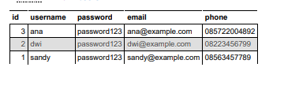

**3.2 Tabel Product**

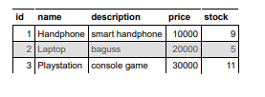

**3.4 Relasi**

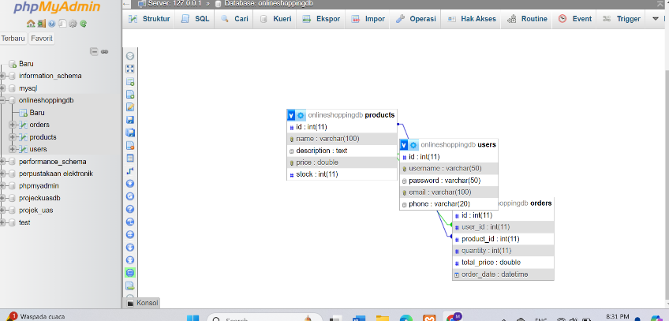

**3.5 Flowchart**

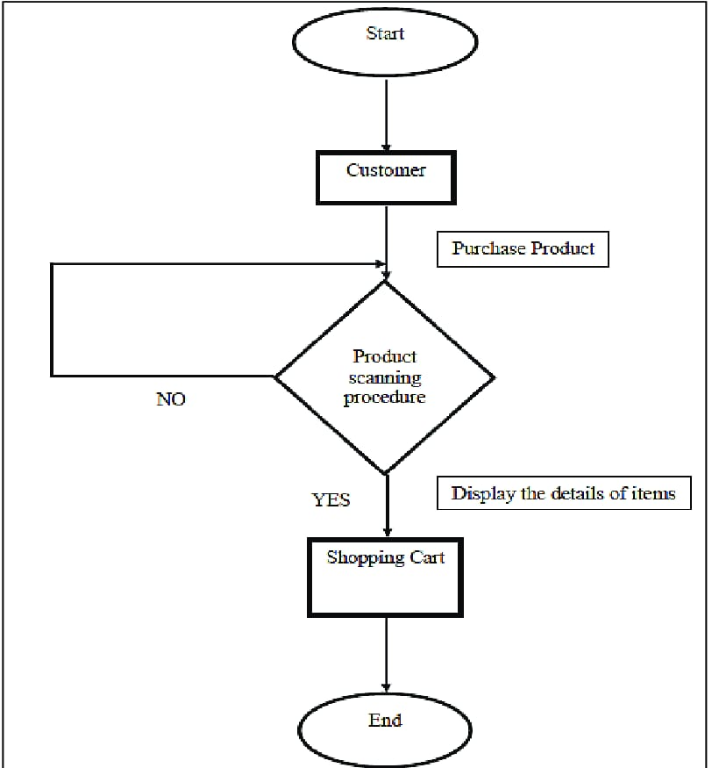

BAB IV

Kesimpulan

Kerangka projeck java database ini mmemiliki kerangka untuk menjadi platform belanja online yang komprehensif dan ramah pengguna, bertujuan untuk menyediakan /memudahkan belanja yang nyaman dan menyenangkan bagi para konsumen.

Platform ini akan menawarkan berbagai produk, transaksi yang aman, serta layanan pelanggan yang prima.

Melalui strategi pemasaran yang efektif dengan teknologi canggih, dapat di yakinkan menangkap pasar e-commerce yang signifikan dan memenuhi kebutuhan belanja konsumen di era digital ini.

Pembuatan aplikasi online shopping dengan Java JDBC adalah proyek yang kompleks namun bermanfaat. Dengan mempelajari teori yang mendasarinya, mengikuti tutorial dan panduan, dan berlatih secara konsisten, Anda dapat membangun aplikasi yang handal dan profesional yang memberikan manfaat bagi penjual dan pelanggan.